教材征订系统班委登录和操作说明
1 网址说明
网址：http://47.96.3.73/
班委账号：班级号 密码：hziee+班级号

2 网页端使用说明
2.1 登录界面
登录界面主要由账号、密码、验证码组成，用户输入正确的用户名、密码以及验证码可以进行登录，输入用户名、密码和验证码后，点击登录按钮。
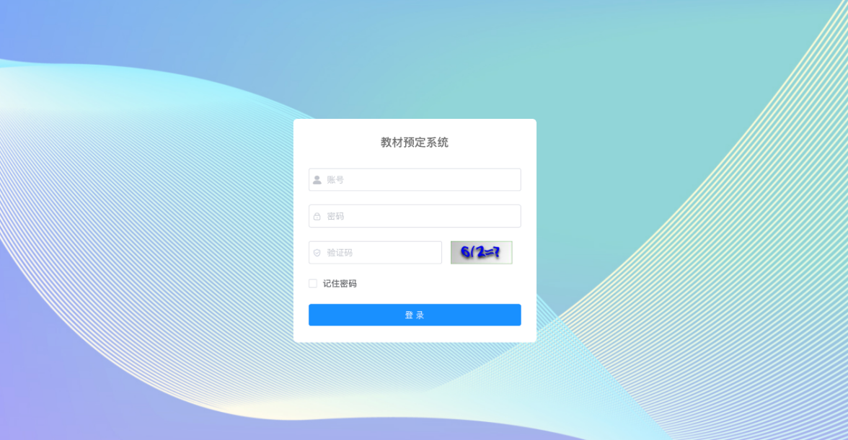
图2-1 登录页面

2.2操作界面
登录后可以在菜单栏看到学生管理，点击确认教材栏目。
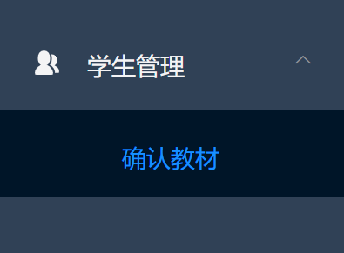
当班级同学在微信小程序进行征订后，名单会显示在此，可以点击左上角的【导出预定情况】导出本班级的预订名单信息。上传班级确认名单和上传支付凭证无需操作。